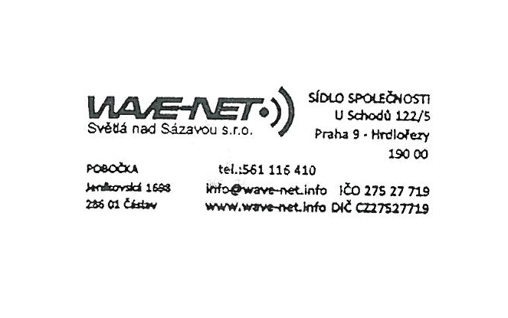
Wave-Net Světlá nad Sázavou s.r.o.
U Schodů 122/5
Praha 9 – Hrdlořezy 190 00
tel: 603 202 321
email: info@wave-net.info
IČO:27527719
DIČ:CZ27527719

Oznámení o typech rozhraní pro připojení k veřejné komunikační síti
společnosti Wave-Net Světlá nad Sázavou s.r.o.

Společnost Wave-Net Světlá nad Sázavou s.r.o. oznamuje dle §73 ods. 7 zákona č.127/2005 Sb. o elektronických komunikacích, typy rozhraní její veřejné komunikační sítě pro připojení přístrojů.
Podporovaná rozhraní společnosti Wave-Net Světlá nad Sázavou s.r.o.
Rozhraní Norma Konektor / Poznámka
Wireless LAN IEEE 802.11 b/g/n Wi-Fi 2,4Ghz
Wireless LAN IEEE 802.11 a/n Wi-Fi 5Ghz
Ethernet IEEE 802.3 RJ-45F
Aktualní verze dokumentu je dostupná na adrese www.wave-net.info, sekce „ke stažení “
.

